Батарейные Шкафы LANCHES | серия CBR 20-100

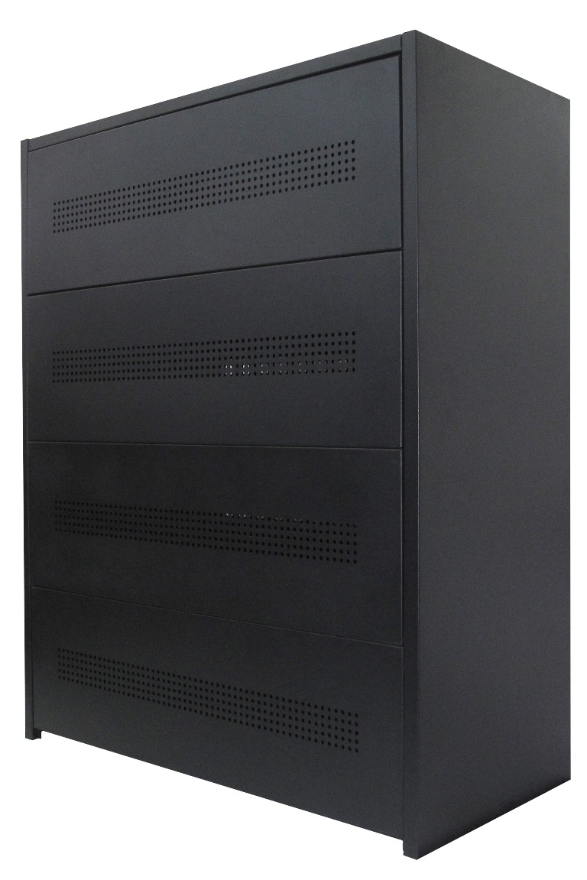 |  | Описание  Батарейные шкафы CBR 20-100 (БШ) отличает компактность и удобство при установке.  БШ поставляются в разобранном виде и собираются непосредственно на месте эксплуатации, обеспечивая прекрасный доступ к клеммам аккумуляторов для подключения батарейных перемычек.
БШ опционально комплектуются батарейными перемычками, клеммной колодкой и автоматическим предохранителем.
Для обеспечения необходимого времени автономной работы оборудования к ИБП LANCHES подключаются внешние аккумуляторы соответствующей емкости.

Модель | CBR 20-100
Устанавливаемые батареи | 20 шт от 65Ач до 100Ач  40 шт от 24Ач до 45Ач
Количество уровней | 4
Габариты шкафа ДхШхВ, мм | 950×470×1190
Габариты упаковки ДхШхВ, мм | 2 места:  1240x505x100  960x360x195
Вес кг | 52

https://upslanches.ru

